

实 验 报 告

实验课程： | 数据挖掘
实验项目： | 长期房价和经济的关系研究
指导教师： | 马健兵
学生姓名: | 张志蕾
学生学号： | 3240609015
班 级： | 人工智能
分 数：

2024 年 11 月 25 日
成都信息工程大学 计算机学院

问题描述
使用任何来源的数据，通过任何可用的数据挖掘方法挖掘他们的相关关系，探寻是否有其他重要影响因子等问题。

解决方案阐述

2.1数据问题
这次的数据为自己在网上进行收集的数据内容，其中数据来源为国家统计局：国家统计局 (stats.gov.cn)。我下载了近20年中，数据房价平均销售价格与年度数据国内生产总值。数据房价平均销售价格中包含下列数据：
商品房平均销售价格，住宅，别墅、高档公寓、办公楼商品房、其他商品房2004-2022近20年来的每年平均价格
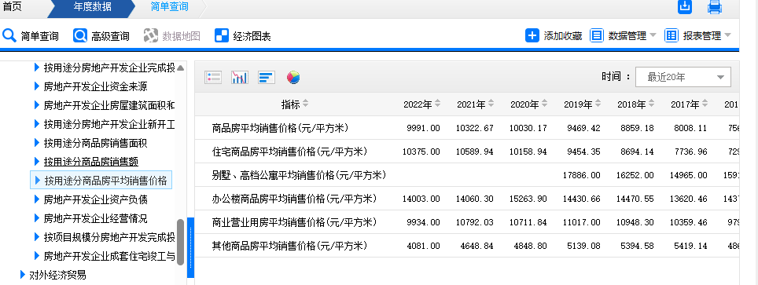
之后收集国内生产总值，

设计算法描述
关键算法
清洗函数：确保不同来源期刊名格式一致，减少因符号或格式差异导致的不匹配问题。
相似度匹配：利用相似度算法匹配名称，避免仅靠完全一致匹配导致的漏查问题。
排序与保存：结果按字母顺序排序后保存，保证输出的可读性和规范性。
复杂度分析：
时间复杂度：
假设 sheet1 有 nnn 行，sheet2 有 mmm 行：
对每个期刊名执行相似度匹配：O(n×m)
数据清洗、结果排序的复杂度较低，忽略不计。
总复杂度：O(n×m)
空间复杂度：
主要存储加载的表格数据以及结果表格：O(n+m)

算法实现（即完整源程序，带注解）
- import pandas as pd
- from difflib import SequenceMatcher

- # 加载数据
- file_path = "实验1数据.xlsx"
- sheet1 = pd.read_excel(file_path, sheet_name='Sheet1', header=None, names=['Index', 'Journal Name', 'Impact Factor'])
- sheet2 = pd.read_excel(file_path, sheet_name='Sheet2', header=None, names=['Journal Name', 'Abbreviation1', 'Abbreviation2', 'Abbreviation3'，'Abbreviation4'])

- # 数据预处理
- def normalize_name(name):
- """统一期刊名称格式，去除多余空格和符号，替换标点等"""
- if pd.isna(name):
- return ""
- name = name.strip().replace('&', 'and').replace('-', ' ').replace(',', '')
- return name.lower()

- # 预处理期刊名称
- sheet1['Normalized Name'] = sheet1['Journal Name'].apply(normalize_name)
- sheet2['Normalized Name'] = sheet2['Journal Name'].apply(normalize_name)

- # 匹配期刊名
- def find_best_match(name, candidates):
- """根据相似度找到最佳匹配"""
- best_match = None
- highest_ratio = 0.8 # 设定相似度阈值
- for candidate in candidates:
- ratio = SequenceMatcher(None, name, candidate).ratio()
- if ratio > highest_ratio:
- highest_ratio = ratio
- best_match = candidate
- return best_match, highest_ratio

- # 创建结果数据框
- result = []

- sheet2_names = sheet2['Normalized Name'].tolist()

- for _, row in sheet1.iterrows():
- original_name = row['Journal Name']
- normalized_name = row['Normalized Name']
- impact_factor = row['Impact Factor']

- # 在 sheet2 中寻找最佳匹配
- best_match, similarity = find_best_match(normalized_name, sheet2_names)
- if best_match:
- abbreviations = sheet2[sheet2['Normalized Name'] == best_match].iloc[0, 1:].dropna().tolist()
- else:
- abbreviations = []

- result.append([original_name, impact_factor] + abbreviations)

- # 转换为 DataFrame 并排序
- result_df = pd.DataFrame(result, columns=['Journal Name', 'Impact Factor', 'Abbreviation1', 'Abbreviation2', 'Abbreviation3', 'Abbreviation4'])

- result_df = result_df.sort_values(by='Journal Name')

- # 保存结果到 Sheet3
- with pd.ExcelWriter(file_path, mode='a', engine='openpyxl') as writer:
- result_df.to_excel(writer, sheet_name='Sheet3', index=False)

- print("结果已保存至 Sheet3。")

实验结果测试与分析
实验结果已保存至sheet3当中：
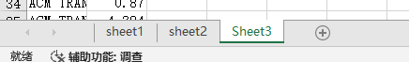
部分结果截图所示：
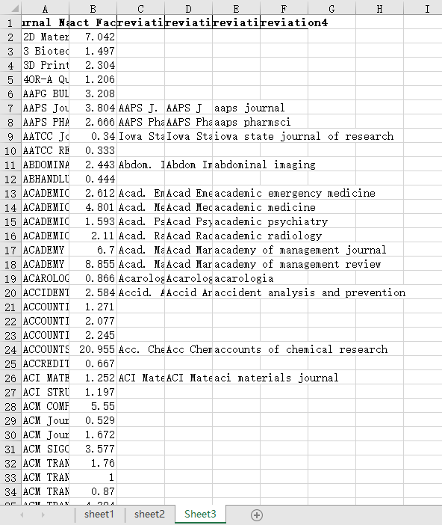
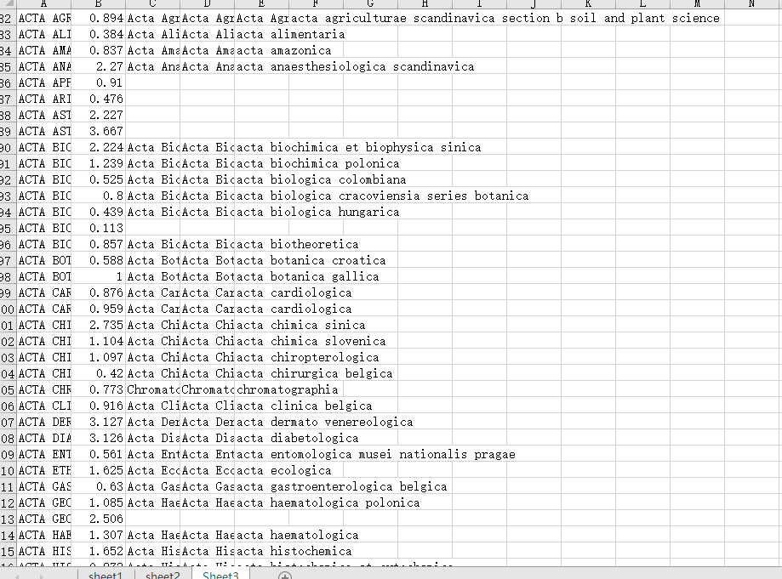
数据条数共11657条/
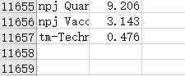

思考及学习心得
在这次实验中，我深刻体会到了数据处理和清洗的重要性。数据的不一致性和复杂性是实际项目中常见的问题，而这些问题往往需要通过巧妙的方法来解决。例如，在处理期刊名称时，由于期刊名称可能存在大小写不一致、符号使用差异等问题，这不仅增加了数据匹配的难度，也可能导致数据匹配错误。通过将期刊名称标准化，可以有效降低这些错误的发生率。此外，如何合理设定相似度阈值也是一个值得深思的问题。如果阈值设置得过高，则可能导致很多正确的匹配无法识别；反之，如果设置得太低，则可能引入大量的错误匹配。因此，需要根据实际情况不断调整，以达到最优效果。这次实验，收获满满。

